生火 - 使用木柴

生火 - 使用木柴
分類：生火與炊事 · 作者：陳志南

一、使用木柴
木柴是我們使用的燃料中最為原始的材料，也是各民族所使用的燃料中最具歷史淵源的一種。因此，順應各地的風俗與習慣，配合不同的用途，使用木柴架設時可以分成以下幾種方式。

（一）塔式（印第安帳篷式）
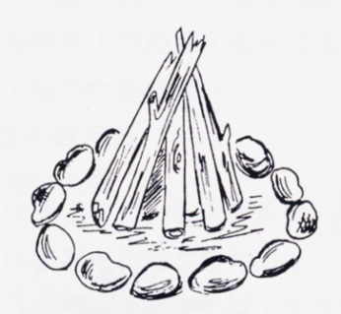
塔式是用來作為所有其他種火引燃的基礎。反射灶烤食物也用印第安帳篷式，因為它有較高的火焰，通常會與木屋式或十字形並用。

（二）十字形
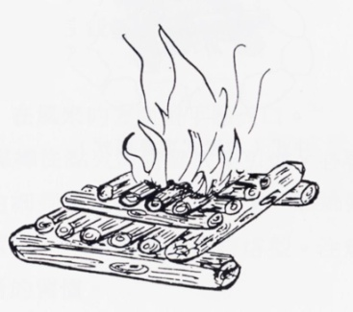
十字形是在需要一層深厚炭火時使用，例如烤食物或做鋁箔炊事時，因為它可以燒得較久，所以也是很好的會議式營火。

（三）星式或印第安式
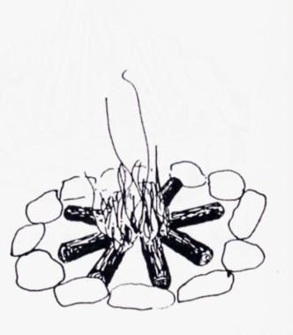
星式或印第安式有時被稱為是懶人式，因為只要將柴放入火中讓他燃燒就可以了。這種火是供慢火使用，如單鍋式炊事、三腳架式炊事等。

（四）鑰孔式
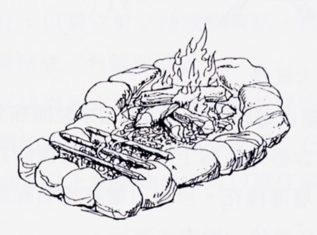
鑰孔式綜合了從大到小的火勢，外圍以石塊圍住，形成鑰孔形狀，適合各種炊事的需要。小火及炭火可以從大火中分出，使用時非常方便。

（五）井式（木屋式或會議式）
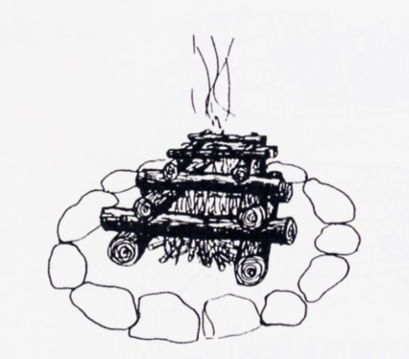
這種火是搭成木屋形狀。
在柴堆的中間填滿纖細易燃物。將圓木以十字形相互交叉疊起，形成木屋的牆。由於這種火燃燒的較久及穩定，因此，用來提供營火節目使用最為理想。

（六）散塔式
以一根粗木頭為幹，在上散搭引火柴，下置發火柴引燃，引燃後再慢慢加上燃燒柴，也可以加上木炭或原子炭，是一個簡易型的搭法，便於炊事時使用。

（七）塔式架柴法

